¡Haz esta prueba!
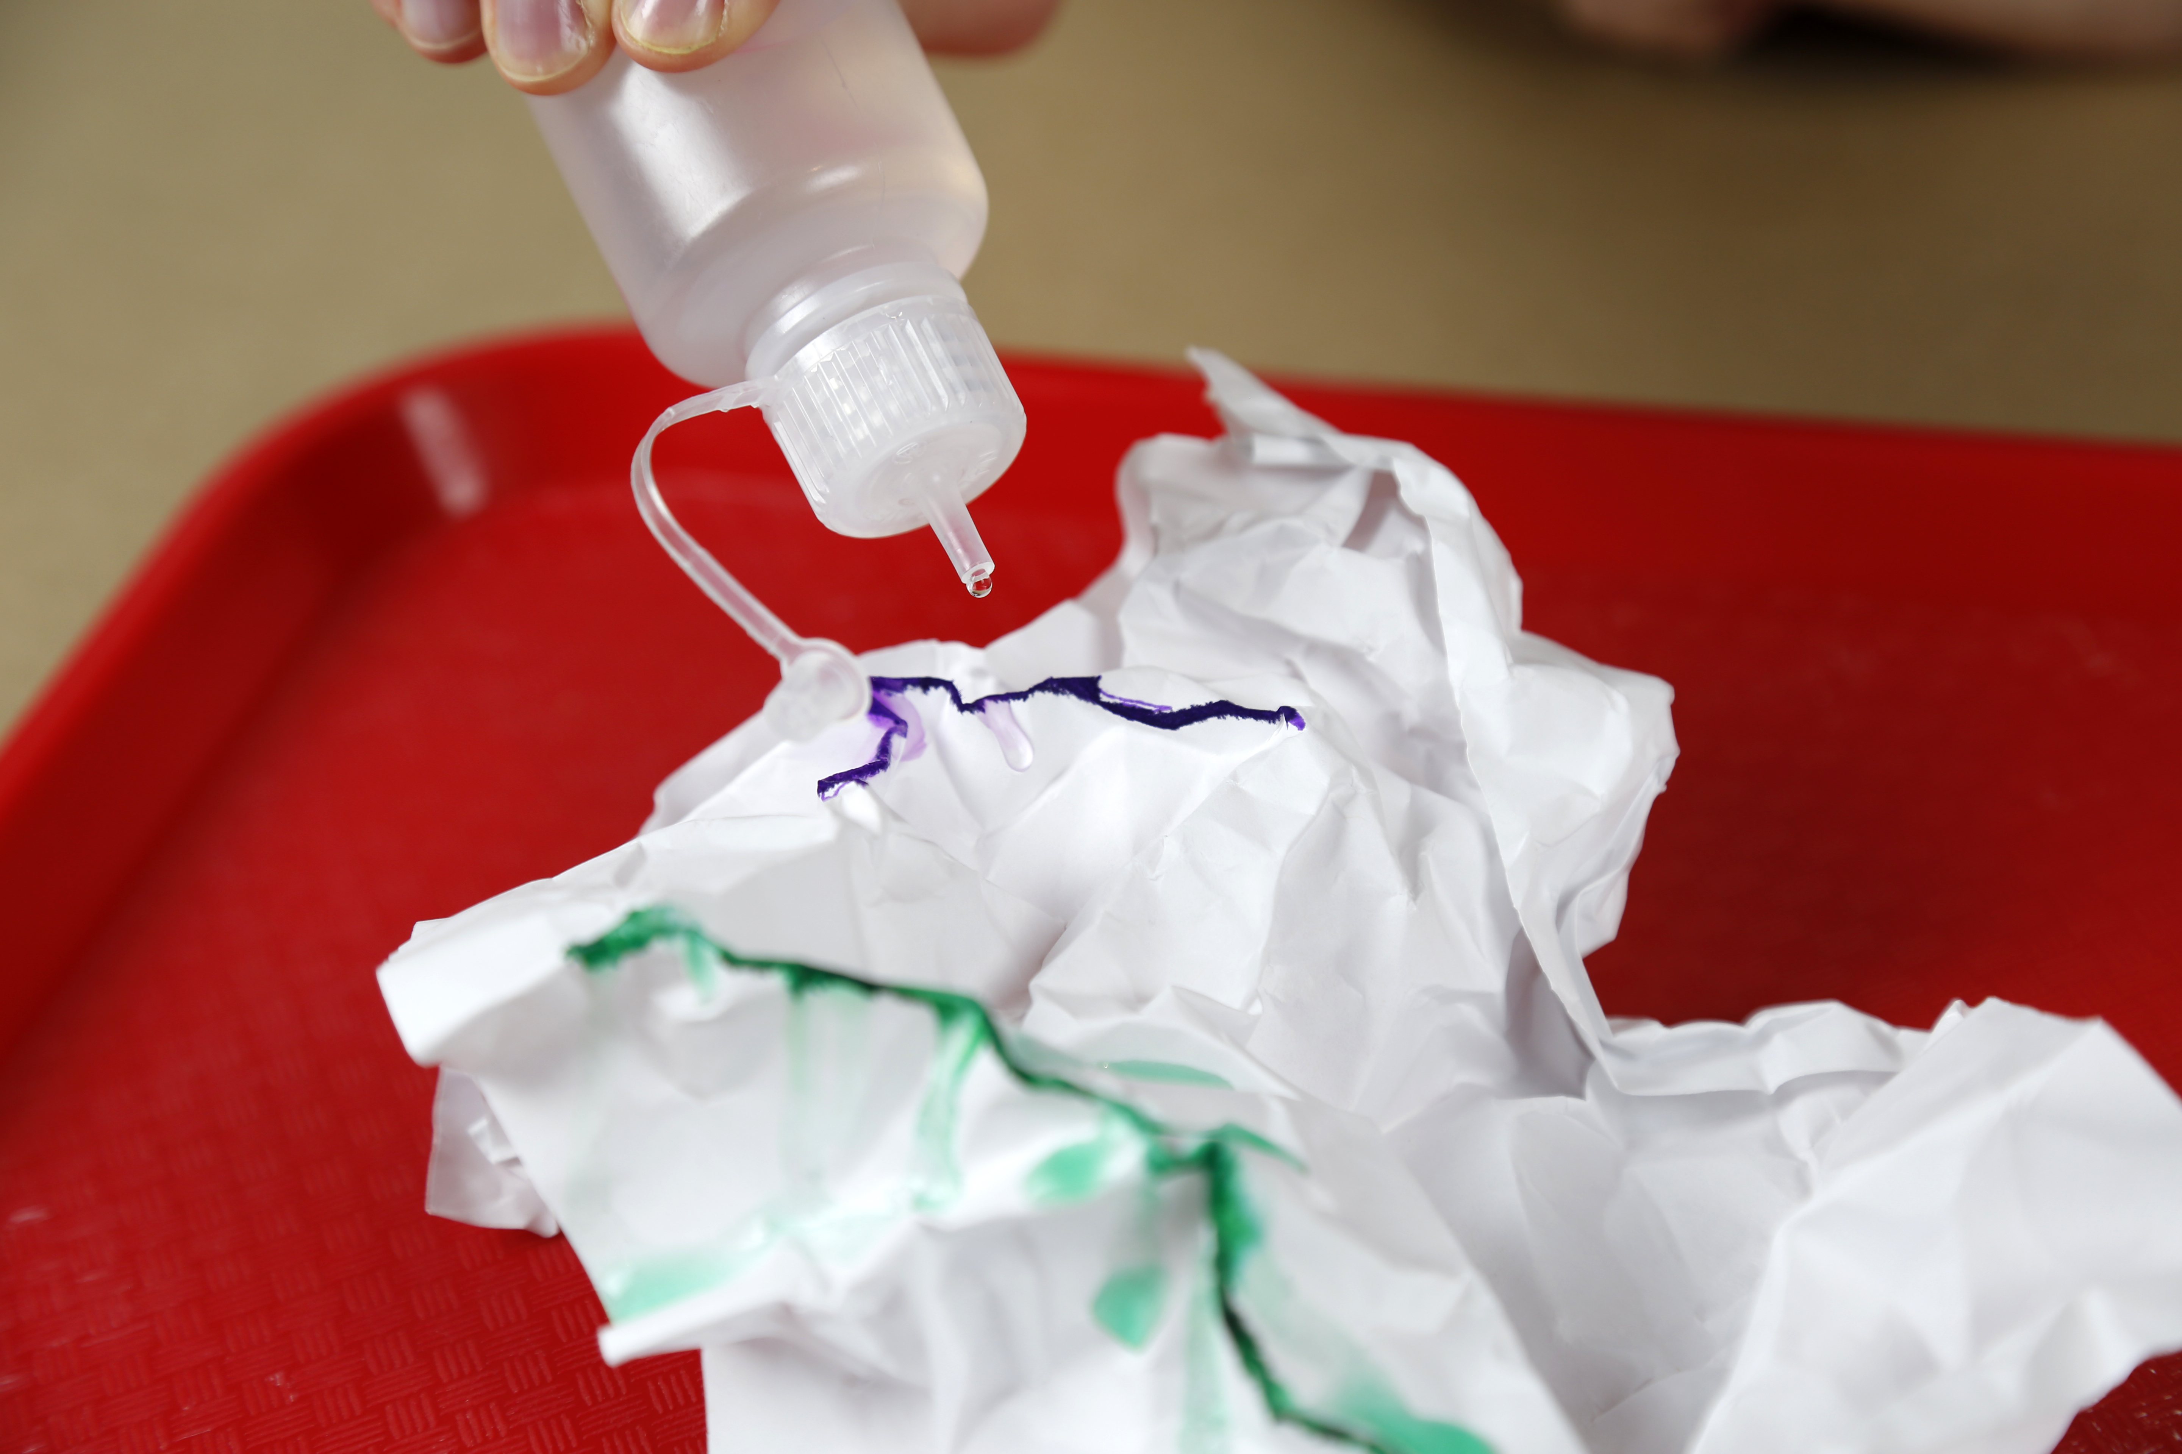  2  3  1 | Estruja y arruga una hoja de papel y luego ábrela suavemente casi por completo. Se deben ver las crestas (los puntos altos) y los valles (los puntos bajos).  Escoge una de las crestas y colorea toda la línea de la cresta con un marcador lavable. ¡Usa bastante tinta! Coloca el papel sobre una toalla de microfibra absorbente.  Haz una predicción. Si cayera agua en la cresta que coloreaste, ¿a dónde iría? ¿Qué le pasaría a la tinta de color? Ahora, pon tu predicción a prueba. Usa el gotero para dejar caer agua en la cima, simulando una tormenta. ¿Tu predicción era correcta? ¿Te sorprendió algo?  Repite este experimento con otras de las crestas en el papel que estrujaste. ¿Cambian tus predicciones a medida que produces y observas más tormentas simuladas?
¡Haz esta prueba en casa!
Sigue las instrucciones de la tarjeta que te puedes llevar a casa para construir un pluviómetro sencillo en casa y averiguar ¡cómo es posible compartir información con los investigadores que colaboran con la NASA!

La Tierra es un sistema dinámico en constante cambio.

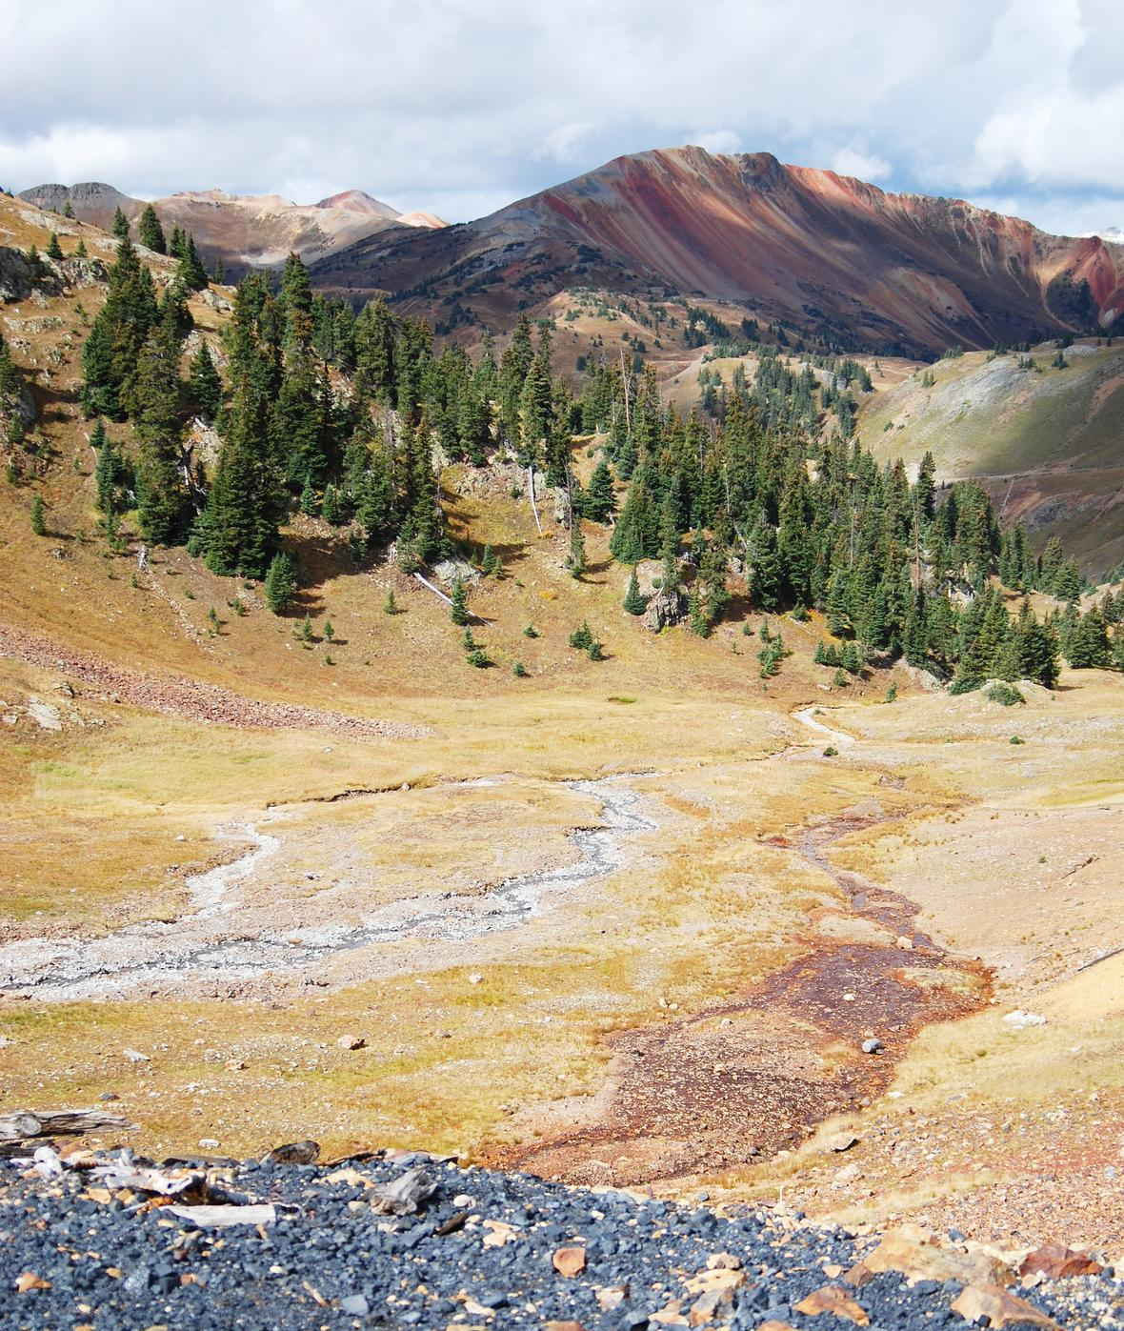
La geografía del terreno y la atracción de la gravedad influyen en la forma cómo se mueve el agua sobre la Tierra. Las montañas de papel en esta actividad se comportan como el modelo en miniatura de una cuenca. La forma en que la tinta del marcador se mueve con el agua representa cómo el agua puede arrastrar partículas de la superficie a través de una cuenca. Una cuenca es toda la tierra que drena escorrentía hacia un cuerpo de agua compartido.
El agua de lluvia y el deshielo recogen y transportan todo lo que hay en el suelo —cosas como basura y desechos de las calles, tierra expuesta en deslizamientos de tierra o construcción, o polución de las minas y granjas— hacia el cuerpo de agua más cercano. Lo que pasa aguas arriba siempre influye en la calidad del agua y los procesos aguas abajo.
El rojo en la cresta muestra la escorrentía ácida de la polución de una mina en el drenaje de North Fork Cement Creek.

Los científicos de la NASA usan observaciones para hacer predicciones sobre el futuro de nuestro planeta. Comprender la interconexión de los procesos de nuestro planeta puede ayudar a los investigadores a hacer predicciones sobre el clima global, los patrones climáticos y los desastres naturales, y comprender mejor cómo cambiará la Tierra en el futuro.
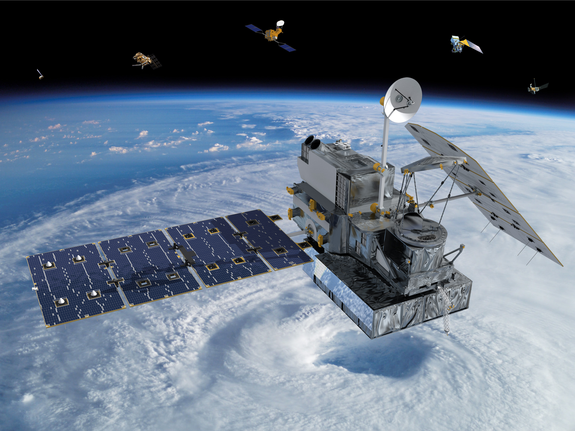
Los científicos utilizan instrumentos en la Tierra, así como satélites y otras aeronaves, para estudiar nuestro planeta. La NASA observa la Tierra desde arriba para aprender más sobre cómo están cambiando los sistemas de la Tierra y cómo la ciencia puede beneficiar a la sociedad.
La misión de Medición de la Precipitación Global está enfocada en saber más sobre uno de los más apreciados recursos de nuestro planeta: el agua.

